Муниципальное ОБЩЕобразовательное учреждение
«Помарская средняя образовательная школа»
Волжского муниципального ОКРУГА Республики Марий Эл

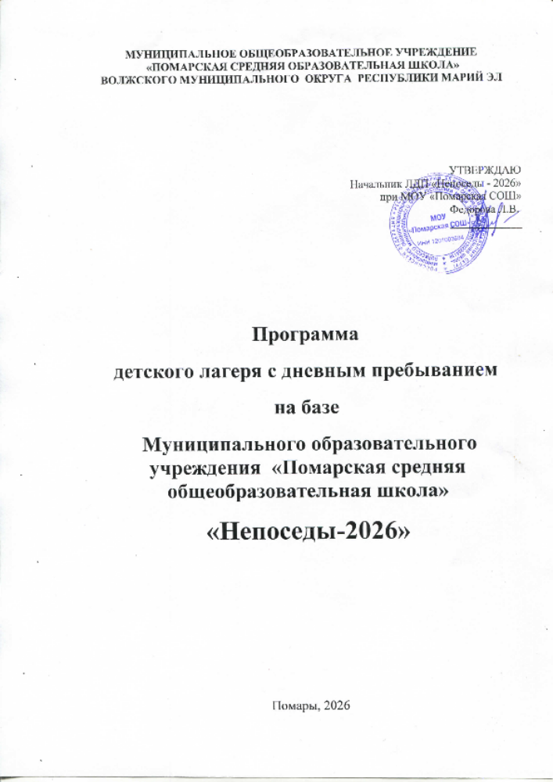

Программа рассчитана на детей в возрасте 8-9 лет.
Срок реализации программы: июнь 2026 г.
Автор программы: Л.В.Федорова, начальник лагеря.
Информационная карта программы
1 | Полное название программы | Программа лагеря с дневным пребыванием детей на базе МОУ «Помарская СОШ» «Непоседы-2026»
2 | Цель программы | Организация отдыха и оздоровления учащихся школы в летний период.
3 | Направление деятельности | - Физкультурно-оздоровительная деятельность  - Художественно - творческое направление  - Нравственно-патриотическое направление  - Экологическое
4 | Краткое содержание программы | Программа содержит: мероприятия, реализующие Программу; ожидаемые результаты и условия реализации; приложения.
5 | Автор программы | Л.В.Федорова, начальник лагеря
6 | Муниципальное образовательное учреждение, представившее программу | Муниципальное образовательное учреждение «Помарская средняя общеобразовательная школа»
7 | Адрес, телефон | 424 032 РМЭ, Волжский район, с. Помары, ул. Станционная, 3. Телефон 4-87-46  Сайт школы  Е-mail:pomary-school@yandex.ru
8 | Место реализации | ЛДП «Непоседы -2026» при МОУ «Помарская СОШ»
9 | Количество, возраст учащихся, география | 22 обучающихся с 8 до 9 лет  Дети из с. Помары
10 | Сроки проведения, количество смен | 02 июня-22 июня 2026 года, 1 смена

Содержание программы:
Введение………………………………………………………………………
Цель и задачи программы…………………………………………………………………………….
Принципы, используемые при планировании и проведении лагерной смены…
Направления и виды деятельности………………………………………………………………
Механизм реализации программы………………………………………………………………
Условия реализации программы…………………………………………………………………
Режим дня лагеря………………………………………………………….
Календарный план работы………………………………………………
Ожидаемые результаты ………………………………………………
Список используемой литературы……………………………………………………………..
Приложения…………………………………………………………………..
Положение о лагере……………………………………………

Пояснительная записка.
Лагерь – это сфера активного отдыха, разнообразная общественно значимая досуговая деятельность, отличная от типовой назидательной, дидактической, словесной школьной деятельности. Лагерь дает возможность любому ребенку раскрыться, приблизиться к высоким уровням самоуважения и самореабилитации. Лагерь с дневным пребыванием учащихся призван создать оптимальные условия для полноценного отдыха детей. Детские оздоровительные лагеря являются частью социальной среды, в которой дети реализуют свои возможности, потребности в индивидуальной, физической и социальной компенсации в свободное время. Летний лагерь является, с одной стороны, формой организации свободного времени детей разного возраста, пола и уровня развития, с другой – пространством для оздоровления, развития художественного, технического, социального творчества.
Ежегодно для учащихся проводится одна смена в лагере дневного пребывания на базе МОУ «Помарская СОШ». В нем отдыхают учащиеся 7-13 лет. Обязательным является вовлечение в лагерь ребят из многодетных и малообеспеченных семей, активистов.
Цели и задачи программы
Цель - организация отдыха и оздоровления учащихся школы в летний период.
Задачи:
1. Создание системы физического оздоровления детей в условиях временного коллектива.
2. Преодолеть разрыв между физическим и духовным развитием детей средством игры, познавательной деятельностью.
3. Формирование у школьников навыков общения и толерантности.
4. Утверждение в сознании школьников нравственной и культурной ценности
5. Привитие навыков здорового образа жизни, укрепление здоровья.
- Приобщение ребят к творческим видам деятельности, развитие творческого мышления.
7. Развитие и укрепление связей школы, семьи, учреждений дополнительного образования, культуры и др.

Принципы, используемые при планировании и проведении лагерной смены
• Безусловная безопасность всех мероприятий
• Учет особенностей каждой личности
• Возможность проявления способностей во всех областях досуговой и творческой деятельности всеми участниками лагеря
• Достаточное количество оборудования и материалов для организации всей деятельности лагеря
• Распределение эмоциональной и физической нагрузки в течение каждого дня.
• Четкое распределение обязанностей и времени между всеми участниками лагеря
• Моделирование и создание ситуации успеха при общении разных категорий детей и взрослых
• Ежедневная рефлексия с возможностью для каждого участника лагеря высказать свое мнение о прошедшем дне.

Направления и виды деятельности
- Физкультурно-оздоровительная деятельность
- Художественно - творческое направление
- Гражданско-патриотическое
- Экологическое направление

Физкультурно – оздоровительная работа
Задачи физкультурно-оздоровительной деятельности:
1. Вовлечение детей в различные формы физкультурно-оздоровительной работы;
2. Выработка и укрепление гигиенических навыков;
3. Расширение знаний об охране здоровья.
Основные формы организации:
- Утренняя гимнастика (зарядка)
- Спортивная игры на стадионе, спортивной площадке.
- Подвижные игры на свежем воздухе
- Эстафеты (спортивная игра «Веселые старты»)
- Тематический день «Олимпиада – 2019»
Утренняя гимнастика проводится ежедневно в течение 10-15 минут: в хорошую погоду – на открытом воздухе, в непогоду – в проветриваемых помещениях. Основная задача этого режимного момента, помимо физического развития и закаливания, - создание положительного эмоционального заряда и хорошего физического тонуса на весь день.
Подвижные игры включают все основные физкультурные элементы: ходьбу, бег, прыжки. Они способствуют созданию хорошего, эмоционально окрашенного настроения у детей, развитию у них таких физических качеств, как ловкость, быстрота, выносливость, а коллективные игры – еще и воспитанию дружбы.
Художественно – творческая деятельность
Творческая деятельность – это особая сфера человеческой активности, в которой личность не преследует никаких других целей, кроме получения удовольствия от проявления духовных и физических сил. Основным назначением творческой деятельности в лагере является развитие креативности детей и подростков.
Формы организации художественно-творческой деятельности:
- Изобразительная деятельность
- Конкурсные программы
- Творческие конкурсы
- Игровые творческие программы
- Концерты
- Творческие игры
- Праздники
- Выставки, ярмарки
Рисование в лагере дает большие возможности в развитии художественных способностей детей. Рисуя, дети усваивают целый ряд навыков изобразительной деятельности, укрепляют зрительную память, учатся замечать и различать цвета и формы окружающего мира. В своих рисунках они воплощают собственное видение мира, свои фантазии.
Программа декоративно-прикладного творчества предусматривает развитие у детей изобразительных, художественных, конструкторских способностей, творческой индивидуальности. Изготовление поделки – это не только выполнение определенных движений, а еще и работа над развитием практического интеллект, что учит детей, анализировать задания, планировать ход выполнения. Кроме того дети приобретают опыт работы в коллективе, умение выслушивать и воспринимать чужую точку зрения.
Гражданско-патриотическое воспитание
Гражданско-патриотическое воспитание – цель данного направления – формирование гражданско-патриотического сознания, развития чувства сопричастности судьбам Отечества, сохранение и развитие чувства гордости за свою страну, свой край.
Формы организации:
- Конкурсы рисунков и поделок
- Конкурсы презентаций
- Праздники
- Спортивные соревнования

Механизм реализации программы
I этап. Подготовительный - май
Этот этап характеризуется тем, что за месяц до открытия пришкольного летнего лагеря дневного пребывания начинается подготовка к летнему сезону. Деятельностью этого этапа является:
- проведение совещаний при директоре и по подготовке школы к летнему сезону;
- издание приказа по школе о проведении летней кампании;
- разработка программы деятельности пришкольного летнего оздоровительного лагеря с дневным пребыванием детей
- подготовка методического материала для работников лагеря;
- отбор кадров для работы в пришкольном летнем оздоровительном лагере;
- составление необходимой документации для деятельности лагеря (план-сетка, положение, должностные обязанности, инструкции т.д.)

II этап. Организационный – июнь
- Этот период короткий по количеству дней, всего лишь 2-3 дня.
- Основной деятельностью этого этапа является:
- встреча детей, проведение диагностики по выявлению лидерских, организаторских и творческих способностей;
- запуск программы «Непоседы-2019»;
- знакомство с правилами жизнедеятельности лагеря.

III этап. Практический – июнь
Основной деятельностью этого этапа является:
- реализация основной идеи смены;
- вовлечение детей и подростков в различные виды коллективно- творческих дел;
- работа творческих мастерских.

IV этап. Аналитический – июль
Основной идеей этого этапа является:
- подведение итогов смены;
- выработка перспектив деятельности организации;
- анализ предложений детьми, родителями, педагогами, внесенными по деятельности летнего оздоровительного лагеря в будущем.

Условия реализации программы.
1. Нормативно-правовые условия:

• Закон «Об образовании РФ»
• Конвенция о правах ребенка, ООН, 1991г.
• Всемирная Декларация об обеспечении выживания, защиты и развития детей 30.09.1990г.
• Устав МОУ «Помарская средняя общеобразовательная школа»
• Положение о лагере дневного пребывания.
• Правила внутреннего распорядка лагеря дневного пребывания.
• Правила по технике безопасности, пожарной безопасности.
• Рекомендации по профилактике детского травматизма, предупреждению несчастных случаев с детьми в школьном оздоровительном лагере.
• Инструкции по организации и проведению туристических походов и экскурсий.
• Приказы РОО.
• Должностные инструкции работников.
• Санитарные правила о прохождении медицинского осмотра.
• Заявления от родителей.
• Правила регистрации детей при поступлении и выбытии.
• Акт приемки лагеря.
- Планы работы.
2. Материально-технические условия предусматривают:
1. Выбор оптимальных условий и площадок для проведения различных мероприятий.
2. Материалы для оформления и творчества детей.
3. Наличие канцелярских принадлежностей.
4. Аудиоматериалы и видеотехника.

 | Применение | Источник финансирования и материальная база | Ответственные
Кабинет | Комната отдыха. | Материальная база школы. СредстваРОО на закупку канцелярских принадлежностей для творческих мастерских, отрядных дел, подготовки стендов и материалов для конкурсов. | Начальник лагеря: Л.В. Федорова  воспитатели
Спортивный  зал | Занятия спортом, состязания, линейка ( в случае плохой погоды) | Материальная база  школы | Инструктор по физической культуре
Спортивная площадка | Линейка, проведение общелагерных игр на воздухе, спартакиады, спортивные состязания | Материальная база  школы | Инструктор по физической культуре
Школьный двор | Отрядные дела, игры-путешествия | Материальная база  школы | Воспитатели, администрация лагеря
Актовый  зал | Праздничные мероприятия и концерты, постановка спектаклей, работа детской творческой мастерской | Материальная база  школы | Воспитатели, администрация лагеря
Школьная библиотека | Литература для педагогов и детей лагеря | Материальная база  школы | Библиотекарь
Школьная столовая | Завтрак, обед | Фонд социального страхования | Заведующая пищеблоком
Штаб | Творческая мастерская воспитателей. | Материальная база школы | Воспитатели

3. Кадровые условия.
В реализации программы участвуют:
• начальник лагеря, учитель начальных классов
• воспитатели
• инструктор по физическому воспитанию
4. Методические условия предусматривают:

• наличие необходимой документации, программы, план;
• проведение инструктивно-методических сборов с педагогами до начала лагерной смены;
• коллективные творческие дела
• творческие мастерские
• индивидуальная работа
• деловые и ролевые игры
5. Педагогические условия.
1. Отбор педагогических средств с учетом возрастных и индивидуальных особенностей, способствующих успешной самореализации детей.
2. Организация различных видов деятельности.
3. Добровольность включения детей в организацию жизни лагеря.
4. Создание ситуации успеха.
5. Систематическое информирование о результатах прожитого дня.
6. Организация различных видов стимулирования.

РЕЖИМ ДНЯ
8.30-8.45 - встреча детей, организационная линейка
8.45-9.00 - зарядка.
9.00-9.30 –завтрак
9.30.-10.30-спортивно-оздоровительный час
10.30-11.30 – художественно-творческая деятельность
12.30-13.00 - обед.
13.00-14.15 -игры на свежем воздухе, экскурсии, конкурсы, творческие мероприятия, праздники, кружки
14.15 -14.30 - подведение итогов дня.

Календарный план реализации программы пришкольного лагеря 2024
Дата | Мероприятия | Цель и содержание
3 июня  День открытия лагеря  День защиты детей | -Линейка открытия  -Утренняя зарядка  -Коллективные творческие дела «Учим песни, легенды»  -Коллективные творческие дела «Оформляем уголок отряда»  - Рисунки на асфальте  - Кружки по интересам | Цель: познакомить детей с администрацией лагеря; привлечь к активному участию в жизни лагеря.  Содержание: приветственное слово администрации лагеря в торжественной части, творческие номера
4 июня  День Дружбы | -Линейка  -Утренняя зарядка  -конкурс рисунков  «Корабль мечты»  -Огонек «Знакомство»  - Кружки по интересам | Цель: развить у детей умение общаться с ровесниками, находить общее решение и распределять обязанности. Познакомить детей с традициями лагеря  Содержание: дети в командах рисуют на асфальте корабль, на котором они совершат путешествие во времени.  Вожатые рассказывают легенду «О дружбе»
5 июня  День Загадок | -Линейка  -Утренняя зарядка  -Конкурс загадок «Отгадай-ка»  -Квест - игра «Приключение друзей» | Цель: воспитать доброжелательные отношения в коллективе, выявить интеллектуальные возможности детей  Содержание: дети формируются в команды и загадывают друг другу интересные загадки.  В квест-игре путешествуют по станциям и выполняют задания
6 июня  День «Безопасного лета» | -Линейка  -Утренняя зарядка  -Тематическая беседа «безопасное лето»  -Танцевальный марафон | Цель: научить правилам поведения в летний период.  Содержание: воспитатель рассказывает о правилах поведения на воде, в лесу, городе и при пожаре
7 июня  День здоровья и спорта | -Линейка  -Утренняя зарядка  -Подвижные игры на свежем воздухе «Играем весело»  -Спортивное мероприятие «Марафон здоровья» | Цель: показать детям, что необходимо наблюдать и анализировать свое здоровье и вести здоровый образ жизни.  Содержание: Дети играют в подвижные игры на школьном дворе. В спортивном мероприятии дети путешествуют по станциям «Вредные привычки», «Страна здоровья», «Зарница».
10 июня  День кино | -Линейка  -Утренняя зарядка  -Коллективно творческое дело «Сам себе режиссер»  -Фотоконкурс «Краски лета» | Цель: развить творческие способности.  Содержание: Вожатые вместе с детьми выбирают жанр фильма, пишут сценарий и снимают фильм или ролик на 3-5 минут  Дети делятся на группы и создают тематические фотографии. Вожатые организуют конкурс фотографий
11 июня  День леса | -Линейка  -Утренняя зарядка  -Мастер класс «Лесные животные» (пластилин)  -Танцевальный батл | Цель: развить творческие способности. Развить ловкость и быстроту реакций.  Содержание: воспитатели дают мастер класс по лепке из пластилина.  Воспитатели формируют команды, дети в командах соревнуются в танцевальном батле
12 июня  День России | ---Линейка  -Утренняя зарядка  - Спортивное мероприятие в честь Дня России  -Конкурс рисунков «Родина моя» | Цель: воспитать патриотическое отношение к своей родине  Содержание: воспитатели проводят спортивную эстафету с детьми.  Подводят итоги конкурса рисунков
13 июня  День Фантазий и Юмора | -Линейка  -Утренняя зарядка  - Шуточные эстафеты.  - «Рассмеши товарища» Игра-конкурс. | Цель: сохранить положительный эмоциональный настрой детей  Содержание: вожатые организуют эстафету и проводят конкурс
14 июня  День секретов | -Линейка  -Утренняя зарядка  - «Угадай мелодию» конкурсная программа.  - Прогулка на свежем воздухе. Оздоровительные процедуры. «Спрячь-найди» командная игра. | Цель: воспитать доброжелательные отношения в коллективе  Содержание: вожатые формируют команды
17июня  День Ивана Купалы | -Линейка  -Утренняя зарядка  -Коллективно творческое дело «День Ивана Купалы»  -Игровая программа «В поисках цветущего папоротника» | Цель: познакомить с традициями праздника  Содержание: дети украшают деревья и кустарники лентами. Девочки учатся плести венки, мальчики делают чучело.  Вожатые проводят традиционные игры и обряды, рассказывают легенды
18 июня  Игровая программа «День смеха в лагере» | - Линейка  - Утренняя зарядка  - Традиционные игры и обряды, рассказы про легенды. | Цель: сохранить положительный эмоциональный настрой детей.  Содержание:  Вожатые проводят традиционные игры и обряды, рассказывают легенды
19 июня  Квест «Следопыты» | - Линейка  - Утренняя зарядка  - Мероприятие «Моя история», «Веревочный лабиринт», «На раскопки», «По следам неведомых животных» | Цель: сформировать исторические знания на доступном для детей уровне, развить ловкость, быстроту реакции, научить работать в команде.  Содержание:  Дети в командах выполняют задания: «Моя история», «Веревочный лабиринт», «На раскопки», «По следам неведомых животных»
20 июня  День закрытия лагеря | -Линейка  -Утренняя зарядка  -Праздничный концерт «До свидания, наш школьный лагерь»  -Мероприятие «Ищем клад»  -Подведение итогов, награждение детей | Цель: сплотить коллектив, выявить организаторские, творческие способности  Содержание: все отряды готовятся к закрытию, репетируют творческие номера
21 июня  Вахта памяти | -Линейка  - Утренняя гимнастика  - Открытие «Вахты памяти»  -Велопробег. | Цель:воспитание чувства патриотизма, гордости за свою страну, соотечественников, на  примере наших прадедов, храбрости и мужества всего народа.  Содержание: обучающееся читают стихи о войне, исполняют военные песни.Готовятся к велопробегу в Парк Победы.

Ожидаемые результаты
В ходе реализации данной программы ожидается:
1. Общее оздоровление воспитанников, укрепление их здоровья
2. Укрепление физических и психологических сил детей и подростков, развитие лидерских и организаторских качеств, приобретение новых знаний, развитие творческих способностей, детской самостоятельности и самодеятельности.
3. Получение участниками смены умений и навыков индивидуальной и коллективной творческой и трудовой деятельности, социальной активности.
4. Развитие коммуникативных способностей и толерантности.
5. Повышение творческой активности детей путем вовлечения их в социально-значимую деятельность.
6. Приобретение новых знаний и умений в результате занятий в кружках (разучивание песен, игр, составление проектов)
7. Расширение кругозора детей.
8. Повышение общей культуры учащихся, привитие им социально-нравственных норм.
9. Личностный рост участников смены.
Список используемой литературы:
1. Григоренко Ю.Н., Кострецова У.Ю., Кипарис-2: Учебное пособие по организации детского досуга в детских оздоровительных лагерях и школе. – М.: Педагогическое общество России, 2002.
2. Гузенко А.П. Как сделать отдых детей незабываемым праздником. Волгоград: Учитель, 2007
3. Нещерет Л.Г. Хочу быть лидером! Выпуск 4.-Н. Новгород: изд-во ООО «Педагогические технологии», 2006.
4. Организация досуговых, творческих и игровых мероприятий в летнем лагере. С.И.Лобачева.Москва: ВАКО, 2007 г.
5. Программа пришкольного оздоровительного лагеря «Солнышко» МОУ «Средняя общеобразовательная школа №10 г. Йошкар-Олы»Учебник для вожатого. М.П.Кулаченко – Ростов на Дону: Феникс, 2008.

